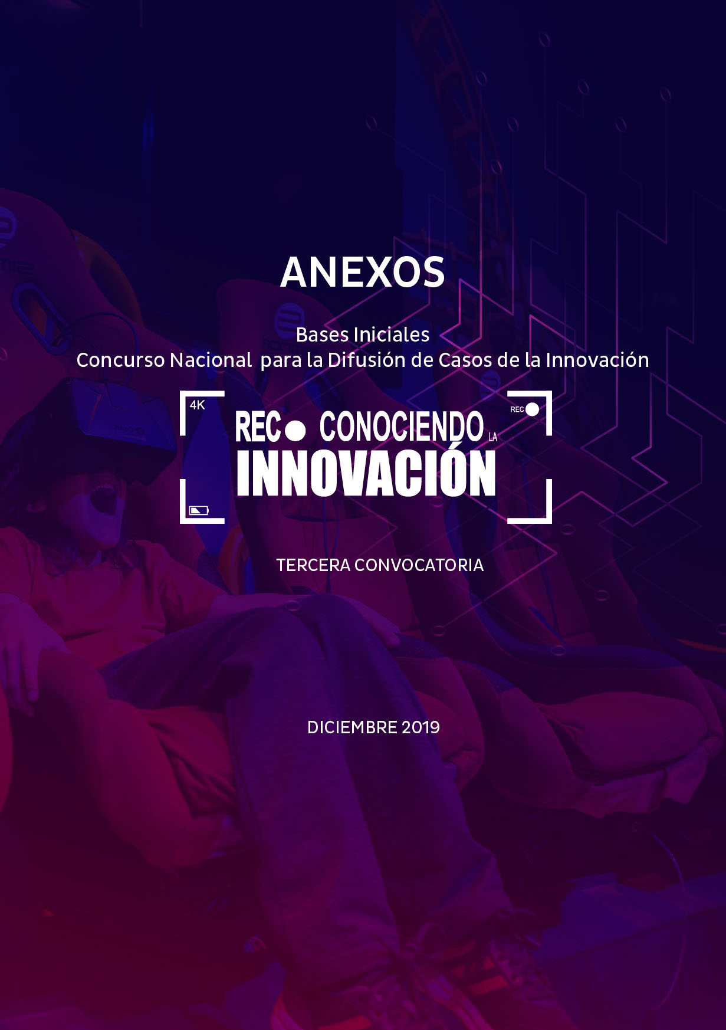

CONTENIDO

Anexo I. Modelo de Carta de Presentación 3
Anexo II. Lista de Chequeo de Requisitos Legales 3
Anexo III. Gastos elegibles, no elegibles y escala de viáticos 5
Anexo IV. Modelo de Curriculum Vitae 6
Anexo V. Formato Referencial de Proyecto 9

Anexo I. Modelo de Carta de Presentación

Lima,

Señores
Programa Nacional de Innovación para la Competitividad y Productividad
LIMA – PERÚ

Asunto: Presentación de proyecto de “REConociendo la Innovación”

De nuestra consideración:

Por intermedio del presente, en mi condición de representante legal de la entidad solicitante ______________________ (razón social de la entidad solicitante), presento el proyecto ____________________ (título del proyecto) al Concurso convocado por el Programa Nacional de Innovación para la Competitividad y Productividad.

Asimismo, expreso el compromiso de mi representada de respetar los resultados de la evaluación, de realizar el aporte monetario, no monetario y carta fianza que corresponda y de cumplir con los compromisos como ejecutor de recursos del Programa Nacional de Innovación para la Competitividad y Productividad en el caso de acceder al financiamiento del concurso.

Atentamente,

________________________
Nombre del representante legal
Firma y sello
Número de DNI del firmante
Nombre de la Entidad Solicitante

Anexo II. Lista de Chequeo de Requisitos Legales

(El presente documento tiene carácter de Declaración Jurada)

Antes de enviar su proyecto sírvase verificar que cumple con los siguientes requisitos. Si no cumple con algunos de ellos, abstenerse de participar porque su solicitud será descartada en alguna etapa de la convocatoria. Asimismo, este formato no puede ser mutilado:

Requisitos | Sí cumple
- Que la Entidad Solicitante consigna como estado y condición de contribuyente “ACTIVO”/”HABIDO” e información actualizada del representante legal en el RUC de la SUNAT.
- Que, la Entidad Solicitante no registra deudas coactivas en la página web de la SUNAT, ni presenta deudas coactivas con el Estado por contribuciones (obligaciones de seguridad social de los trabajadores) y otras obligaciones no tributarias (sólo aplicables a entidades privadas).
- Que, la Solicitante, no se encuentre sancionada con inhabilitación temporal o definitiva para contratar con el Estado, mientras dure tal sanción.
- Que la Entidad Solicitante no haya incumplido obligaciones que generaron la resolución de algún convenio de adjudicación de recursos con FINCyT, FIDECOM u otra fuente de financiamiento.
- Que el Representante Legal de la Entidad Solicitante no haya sido sentenciado por delito cometido en agravio del Estado.
- Que el proyecto que se postula no es copia textual de otros proyectos evaluados, en ejecución o culminados en FINCyT, FIDECOM u otra fuente de financiamiento
- Que el proyecto que se postula no persigue los mismos objetivos de otros proyectos culminados o en ejecución en FINCyT, FIDECOM u otros fondos.
- Que la Entidad Solicitante no ha incumplido obligaciones que generaron la resolución del convenio o contrato de adjudicación de recursos no reembolsables con Innóvate Perú u otra fuente de financiamiento a la que el Programa tiene acceso.
- Que, no podrán participar en el concurso los trabajadores de Innóvate Perú, ni sus familiares hasta el segundo grado de consanguinidad o afinidad.
- Que el proyecto que se postula no vulnera derechos de propiedad intelectual, ni es plagio o copia de otros proyectos evaluados, en ejecución o culminados en los concursos del FINCYT, FIDECOM u otras fuentes de financiamiento.
- En caso alguno de los componentes del proyecto a desarrollar incluya obras literarias, artísticas y/u otro tipo de obras protegidas por el Derecho de Autor, la Entidad Solicitante declara contar todas las licencias de uso correspondientes.
- Que el proyecto que se postula no es cofinanciado con recursos provenientes de otros fondos de promoción del estado.
- Que, se encuentran impedidos para ser participantes, las personas condenadas mediante sentencia consentida o ejecutoriada por delitos de concusión, peculado, corrupción de funcionarios, enriquecimiento ilícito, tráfico de influencias y actos ilícitos cometidos en agravio del Estado Peruano; así como las personas jurídicas cuyos representantes legales sean condenados mediante sentencia consentida o ejecutoriada por los mismos delitos.
- Que la información consignada en el proyecto presentado a Innóvate Perú es veraz.

Asimismo, me comprometo a acatar el resultado de la evaluación de mi proyecto.

NOTA: Innóvate Perú tiene la facultad de fiscalización posterior según numeral 1.16, del inciso 1) del artículo IV de la Ley N° 27444, Ley del Procedimiento Administrativo General; pudiendo verificar la documentación en cualquier etapa del concurso. De encontrar falsedades o inexactitudes, Innóvate Perú se reserva el derecho de recomendar al Procurador Público pertinente el inicio de cualquier acción judicial.

Firma y sello del Representante Legal de la Entidad Solicitante
Nombre completo:
DNI. Nº

Anexo III. Gastos elegibles, no elegibles y escala de viáticos

Aporte de Cofinanciamiento
(Solicitante)
Partidas Presupuestales | Aporte Innóvate Perú | Monetario | No Monetario
Honorarios: | - Recursos humanos adicionales asociados a las actividades de innovación del proyecto. | - Coordinador General y/o Recursos humanos adicionales asociados a las actividades de innovación del proyecto. | - Valorización del tiempo del Coordinador general si pertenece de la Entidad Solicitante.  - Valorización del tiempo de los recursos de la Entidad Solicitante y directamente involucrados en la ejecución del proyecto.
Materiales e insumos: | - Adquisición de los materiales e insumos para las actividades del proyecto. | - Adquisición de los materiales e insumos para las actividades del proyecto.  - Como mínimo se desagregará el aporte monetario equivalente al IGV. | - Valorización de los materiales e insumos utilizados en las actividades del proyecto.
Servicios de Terceros: | - Alquiler de equipos para la realización y/o producción del proyecto.  - Alquiler de estudios de grabación, islas de edición, entre otros.  - Otros servicios | - Alquiler de equipos para la realización y/o producción del proyecto.  - Alquiler de estudios de grabación, islas de edición, entre otros.  - Otros servicios.  - Como mínimo se desagregará el aporte monetario equivalente al IGV. | No Aplica
Pasajes y Viáticos: | - Los gastos de pasajes y viáticos están destinados únicamente para el Equipo Técnico del proyecto. | - Los gastos de pasajes y viáticos están destinados únicamente para el Equipo Técnico del proyecto. | No Aplica

Anexo IV. Modelo de Curriculum Vitae

(CV de los profesionales de la Entidad Solicitante y RRHH Adicionales a ser contratados con el proyecto)

DATOS GENERALES

Nombres y Apellidos:
Dirección:
Teléfono: |  |  |  |  |  |  |  | Celular:
Correo electrónico:
Centro de labores actual:
Partida Registral:
Oficina Registral:
DNI:
RUC:
Relación con el proyecto  (Marcar con X) | Trabaja en la Entidad Solicitante: |  |  |  |  | Contratado para el proyecto:

Instrucciones: Llene todos los cuadros desde la actividad más reciente. Máximo 5 páginas.
ESTUDIOS SUPERIORES (Técnicos, Universitarios y Postgrados)

Años |  | Centro de estudios | Grado y/o título obtenido
DESDE  Mes/año | HASTA  Mes/año | Centro de estudios | Grado y/o título obtenido

ESPECIALIZACIONES (Cursos, Diplomados u Otros)

Periodo |  | Centro de estudios | Especialización
DESDE  Mes/año | HASTA  Mes/año | Centro de estudios | Especialización

ACTIVIDAD PROFESIONAL

Desde  Mes/año | Hasta  Mes/año | Centro laboral | Funciones principales | Logros más destacados

ACTIVIDAD DOCENTE

Desde  Mes/año | Hasta  Mes/año | Centro de estudios  (nombre y lugar) | Cursos o materias dictadas u otros

IDIOMAS

Idioma | Lee | Habla | Escribe

PUBLICACIONES

Año | Tipo de medio  (libro, revista u otro) | Nombre del medio | Título de la publicación

CONFERENCIAS / SEMINARIOS / CONGRESOS^{37****}

Mes/año |  | Título de conferencia / seminario / congreso | Especificar (ponente / participante)

ASOCIACIONES A LAS QUE PERTENECE

Declaro bajo juramento que ocupó el cargo de --------------------------------(indicar el cargo que ocupa actualmente) --------------------------------en la entidad --------------------------------(indicar nombre de Entidad Solicitante o Entidad (es) o Recurso Adicional) y me comprometo a participar en el desarrollo del proyecto “--------------------------------“ (nombre del proyecto que figura en la solicitud de la Entidad), presentado al Concurso ------------------------------(completar nombre de concurso, Ver Bases).

Finalmente, me comprometo a asumir las responsabilidades --------------------------- (Función que desempeñará en el proyecto) y a dedicar mi tiempo y experiencia profesional a desarrollar las actividades del proyecto durante todo el periodo de su ejecución.

FIRMA

NOMBRES Y APELLIDOS COMPLETOS DNI / CE:
Fecha y lugar:
Colegiatura Nº (si corresponde): Vise cada hoja y firme

Nota:
Visar cada hoja

Anexo V. Formato Referencial de Proyecto

Advertencia: Este formato es referencial. Los solicitantes deberán desarrollar el proyecto en el Sistema en Línea (https://sistemaenlinea.innovateperu.gob.pe/ ). No se recibirán propuestas en formato física. Las indicaciones para el llenado se encuentran en el Sistema En Línea.

- DATOS GENERALES DE LA ENTIDAD

  - Entidad Solicitante:

Tipo de Entidad:
RUC:
Nombre de la Entidad:
Dirección, distrito, provincia, departamento.
Año de constitución | Fecha de inicio de actividades
RUC | CIIU
Nivel de ventas (2019) (solo aplica a empresas)
Teléfono
N° Partida Registral
Oficina Registral
Correo electrónico
Página web
Representante legal de la Entidad Solicitante
Nombres | Apellidos
DNI | RUC
Correo electrónico: | Teléfono:

  - Experiencia de la Entidad Solicitante

Adjuntar imágenes, registros audiovisuales, enlaces a páginas web, publicaciones, portafolio de proyectos, entre otras referencias que acrediten la experiencia de la Entidad Solicitante en la realización de proyectos similares, ya sea en temas de innovación y/o modalidades de participación. En caso de adjuntar enlaces, estos deberán reproducirse correctamente y estar habilitados hasta la culminación del concurso (incluir usuario y contraseña, de ser el caso)
[Opción para subir archivos o espacio para colocar enlaces]

- DATOS DEL COORDINADOR GENERAL Y EQUIPO TÉCNICO A CARGO DEL PROYECTO:

  - Coordinador General del Proyecto

Apellidos y Nombres
Fecha de nacimiento |  | Nacionalidad |  | DNI
Profesión / especialidad
Años de experiencia
Teléfono Fijo |  | Celular |  | Correo electrónico

Adjuntar CV del Coordinador General
Adjuntar documentación que sustente la experiencia del Coordinador General.

  - Equipo Técnico

Nombres y apellidos | Tipo de documento | N° de documento | Especialidad | Justificar cómo se vincula la experiencia y especialidad profesional con la(s) actividad(es) que realizará en el proyecto.

Adjuntar CV de cada integrante del equipo técnico.

- DESCRIPCIÓN DEL PROYECTO

  - TÍTULO DEL PROYECTO

  - OBJETIVOS DEL PROYECTO

Describir con claridad los objetivos del proyecto

  - CASOS DE INNOVACIÓN SELECCIONADOS

 | Caso 1
Nombre de la Empresa que realizó la Innovación
Región a la que pertenece la empresa que realizó la innovación.
Tipo de Innovación realizada por la empresa
desplegable:
- producto: bien o servicio
- Proceso
- Producto y proceso
¿La innovación fue financiada por Innóvate Perú? | Sí  No
Descripción de la Innovación (características o atributos)
Máx. 1000 caracteres
Impacto de la innovación en la empresa
Máx. 500 caracteres
Impacto de la innovación en el mercado nacional y/o internacional
Describir (Máx. 500 caracteres)

(Agregar Caso de Innovación 2) – Opcional
(Agregar Caso de Innovación 3) - Opcional

  - PÚBLICO OBJETIVO:

  - Descripción del público objetivo.

Indicar la categoría del público objetivo (Ver numeral 02)
(Marcar una opción)
Empresas Innovativas
Empresas No Innovativas

Señalar el tamaño de las empresas que conforman el público objetivo (micro, pequeña, mediana y/o gran empresa) y sector económico.
  - Justificación del público objetivo seleccionado.

Explicar con claridad cuáles son las necesidades del público objetivo identificadas y que serán atendidas con el proyecto (Ejemplo: ¿El público objetivo desconoce el concepto de innovación? ¿Lo conoce, pero no sabe cuáles son sus beneficios? ¿Lo conoce, pero no tiene interés? ¿Tiene un bajo nivel y/o interés por la innovación?, etc.)
(Máx. 1000 caracteres)

Explicar cómo los casos seleccionados contribuirán a abordar las necesidades del público objetivo.
(Máx. 3000 caracteres)

  - DESCRIPCIÓN DEL PRODUCTO A DESARROLLAR:

  - Modalidad de Participación.

(Desplegable con Opción Múltiple)
- Audiovisual
- TICs y Nuevos Medios
  - Especificaciones técnicas y artísticas del producto final, audiovisual o vinculado a las TICs y Nuevos Medios, a desarrollar.
Describir el producto incluyendo la extensión, resolución, aspectos conceptuales y lenguajes artísticos a utilizar.
(Máx. 5000 caracteres)

Explicar por qué son efectivos para dar a conocer los casos de innovación seleccionados, dar a conocer la innovación al público objetivo, sensibilizarlo y/o incrementar su interés.
(Máx. 3000 caracteres)

Adjuntar referencias sonoras, visuales y/o audiovisuales como videos, imágenes, archivos de audio, entre otros recursos que ayuden a evidenciar y/o visualizar las características del producto final.
[Opción para subir archivos o espacio para colocar enlaces]

  - COBERTURA, DIFUSIÓN Y DISTRIBUCIÓN.

  - Cobertura

Estimar el público objetivo al que pretende alcanzar con el proyecto, y en qué área geográfica del país (región, provincia, distrito).
(Máximo 1000 caracteres)
  - Difusión y Distribución

Describir la(s) estrategia(s) y acciones a realizar para difundir (estrategias de comunicación, medios, etc.) el producto final y distribuirlo entre el público objetivo. Se debe especificar la región, ciudad y/o localidad, así como los lugares de entrega (empresas, cámaras de comercio, centros de innovación, municipalidades, etc.)
(Máximo 3000 caracteres)

  - Medios de Verificación
Indicar los medios de verificación que evidencien la entrega de los ejemplares del producto final entre el público objetivo (ej. cartas firmadas por receptores, cargos de entrega, etc.)
(Máximo 3000 caracteres)

  - CRONOGRAMA DE ACTIVIDADES

Describa las actividades contempladas para el desarrollo del proyecto, el plan de difusión y distribución, y la evaluación de resultados.

Componente/ Actividad | Unidad Medida | Cantidad | Mes 1 |  |  |  | Mes 2...
Desarrollo de productos del proyecto
Actividad 1: Investigación sobre el tema y conceptualización de la obra o propuesta.
Actividad 2: Desarrollo del plan de pre-producción y producción.
Difusión y Distribución de los productos
Actividad 1: Desarrollo del Plan de Difusión y Difusión
Actividad 2: Implementación del Plan
Evaluación de Resultados
Actividad 1: Elaboración de Encuesta.

  - PRESUPUESTO DEL PROYECTO

Importante: Ud. debe considerar las siguientes recomendaciones al ingresar información del presupuesto en cada cuadro:

- Estos cuadros deben ser llenados conforme al Anexo III de partidas presupuestales
- IGV/Flete/Gastos de desaduanaje será asumido por la Solicitante

Cuadro N°1: Presupuestos por partidas de gasto y entidades aportantes

Partida presupuestal de gasto | Aporte Monetario Innóvate Perú  (S/) | Aporte Monetario Entidad Solicitante (S/) | Aporte No Monetario del solicitante  (S/) | Porcentaje (%)
Servicios de terceros
Pasajes y viáticos
Materiales e insumos
Recursos humanos – valorización del equipo técnico

Cuadro N°2: Servicios de terceros

N° | Descripción | Costo Unitario | Cantidad | Costo Total S/. | Innóvate Perú | Contrapartida |  | 5.1 | …
 |  |  |  |  |  | Contrapartida monetaria  (S/) | Nombre de Entidad Aportante

Cuadro N°3: Pasajes y viáticos

N° | Descripción | Costo Unitario | Cantidad | Costo Total (S/) | Innóvate Perú | Contrapartida |  | 5.1 | …
 |  |  |  |  |  | Contrapartida monetaria  (S/) | Nombre de Entidad Aportante

Cuadro N° 4: Materiales e Insumos
N° | Descripción | Costo Unitario | Cantidad | Costo Total  (S/) | Innóvate Perú  (S/) | Contrapartida |  | 5.1 | …
 |  |  |  |  |  | Contrapartida monetaria  (S/) | Nombre de Entidad Aportante

Cuadro N° 5: Recursos Humanos

Nombre | Entidad a la que pertenece | % dedicación | Honorario mensual  (S/) | N° meses | Costo total  (S/) | Innóvate Perú  (S/) | Cofinanciamiento monetario | Cofinanciamiento no monetario | Cofinanciamiento nombre de la Entidad | 5.1 | 5.2 | 5.3

Doy fe que todo lo consignado en la Formato de Presentación del Proyecto es cierto, en caso de comprobarse fraude o falsedad en la declaración me someto a lo establecido en el numeral 33.3 del artículo 33° del T.U.O. de la Ley N° 27444.
Asimismo, por medio del presente, autorizo al Programa Innóvate Perú a reproducir copias de los documentos y/o materiales que forman parte del expediente, únicamente para fines del presente Concurso.

Se recomienda revisar la relación de proyectos adjudicados en la web de Innóvate Perú. Innóvate Perú consultará las bases de datos a las que tenga acceso.

